**TRƯỜNG ĐẠI HỌC KINH TẾ - ĐẠI HỌC ĐÀ NẴNG**

**KHOA THỐNG KÊ – TIN HỌC**

**TÀI LIỆU THIẾT KẾ HỆ THỐNG**

Hệ thống quản lý tiệm giặt là

**Giáo viên hướng dẫn**: Cao Thị Nhâm

**Nhóm thực hiện:** 47K14.07

**Lớp:** 47K14

**Thành viên:** Tô Huyền Anh

Đỗ Mạnh Cường

Hoàng Phương Thảo

Trần Huy Hải Việt

Lê Khai Tâm

**ĐÀ NẴNG 202**

**MỤC LỤC**

CHƯƠNG I PHÂN TÍCH SƠ ĐỒ LỚP 3

CHƯƠNG II THIẾT KẾ CƠ SỞ DỮ LIỆU 4

1. Chuyển sơ đồ lớp thành các bảng 4

2. Chuẩn hóa các bảng 4

3. Sơ đồ quan hệ 5

4. Thiết kế chi tiết các bảng 5

4.1 Bảng NHANVIEN 5

4.2 Bảng DICHVU 6

4.3 Bảng KHACHHANG 6

4.4 Bảng HOADON 6

4.5 Ước lượng dung lượng lưu trữ 7

CHƯƠNG III THIẾT KẾ & ĐẶC TẢ GIAO DIỆN 9

1. Sơ đồ luồng màn hình 9

2. Đặc tả giao diện 10

2.1 Màn hình đăng nhập 10

2.2 Màn hình trang chủ 12

2.3 Màn hình tạo hóa đơn 16

2.4 Màn hình cập nhật trạng thái hóa đơn 20

2.5 Màn hình thống kê đơn hàn trong ngày 22

2.6 Màn hình quản lý dịch vụ 24

2.7 Màn hình thêm mới dịch vụ 26

2.8 Màn hình sửa dịch vụ 28

2.9 Màn hình xóa dịch vụ 30

2.10 Màn hình quản lý khách hàng 32

2.11 Màn hình sửa khách hàng 34

2.12 Màn hình cửa sổ xóa khách hàng 36

2.13 Màn hình quản lý nhân viên 38

2.14 Màn hình thêm nhân viên 40

2.15 Mành hình sửa nhân viên 42

2.16 Màn hình xóa nhân viên 44

2.17 Màn hình quản lý doanh thu 46

2.18 Màn hình tquản lý chi phí 49

2.19 Màn hình thêm mới chi phí 51

2.20 Màn hình sửa chi phí 53

2.21 Màn hình xóa chi phí 55

2.22 Màn hình đăng kí ca 57

2.23 Màn hình điểm danh 59

2.24 Màn hình quản lý lương 61

# PHÂN TÍCH SƠ ĐỒ LỚP

**Đưa ra sơ đồ lớp**

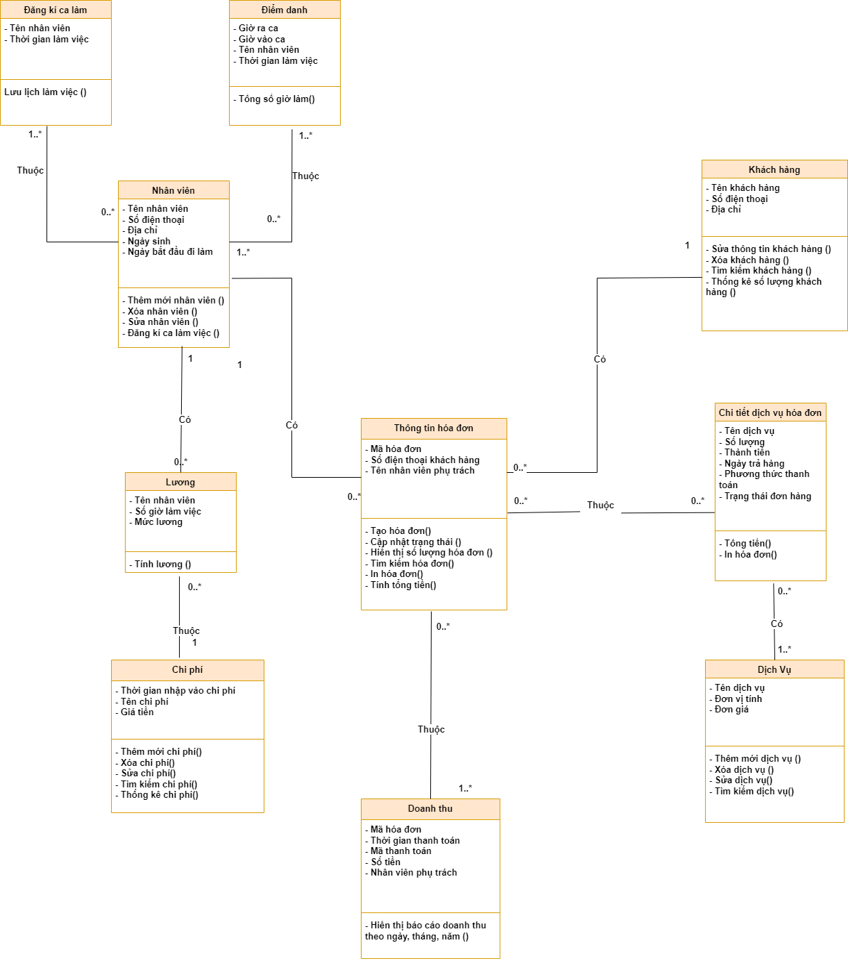

# THIẾT KẾ CƠ SỞ DỮ LIỆU

## Chuyển sơ đồ lớp thành các bảng

NHANVIEN(**TenNV,**SDT,DiaChi,NgaySinh,NgayBatDau)

LUONG(**TenNV**,MucLuong,SoGioLam,TongLuong)

HOADON(**MaHD,**SDTKH,TenNV)

CHITIETHOADON(**MaHD**,TenDV,SoLuong,ThanhTien,NgayTraHang,PhuongThucTT,TrangThaiDH)

DICHVU(**TenDV,**DonViTinh,DonGia)

KHACHHANG( TenKH,**SDTKH,**DiaChiKH)

## Chuẩn hóa các bảng

NHANVIEN( **TenNV**, SDT, Diachi, NgaySinh, NgayBatDau, MucLuong, SoGioLam, TongLuong)

KHACHHANG(**SDTKH**, TenKH, DiaChiKH)

DICHVU(**TenDV**, DonViTinh, DonGia)

HOADON( **MaHD**, SDTKH, TenNV, TenDV, SoLuong, ThanhTien, NgayTraHang, PhuongThucTH, TrangThaiDH)

## Sơ đồ quan hệ

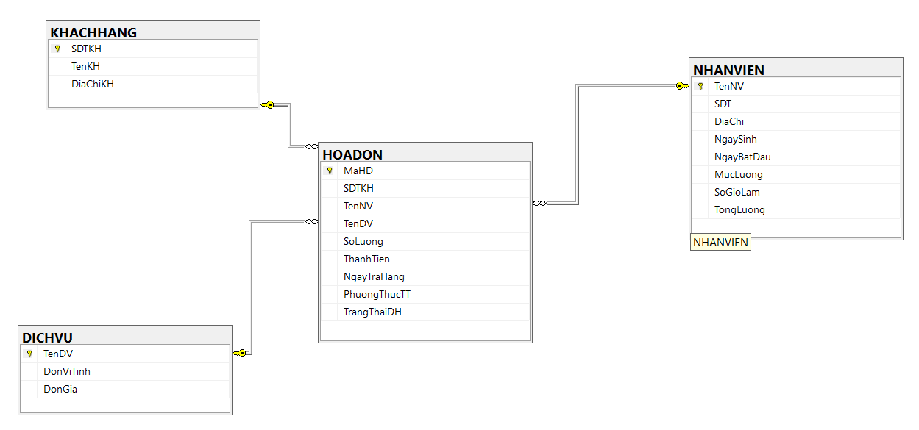

## Thiết kế chi tiết các bảng

### Bảng NHANVIEN

|  |  |  |  |  |
| --- | --- | --- | --- | --- |
| **STT** | **Tên cột** | **Kiểu dữ liệu** | **Ràng buộc** | **Ghi chú** |
| 1 | TenNV | varchar(30) | Khóa chính, khóa ngoại | Tên nhân viên |
| 2 | SDT | char(10) |  | Số điện thoại của nhân viên |
| 3 | DiaChi | varchar(50) |  | Địa chỉ của nhân viên |
| 4 | NgaySinh | date |  | Ngày tháng năm sinh của nhân viên |
| 5 | NgayBatDau | date |  | Ngày bắt đầu đi làm |
| 6 | MucLuong | int |  | Mức lương của mỗi nhân viên |
| 7 | SoGioLam | int |  | Tổng số giờ làm của nhân viên |
| 8 | TongLuong | int |  | Tổng lương = số giờ làm*mức lương |

### Bảng DICHVU

|  |  |  |  |  |
| --- | --- | --- | --- | --- |
| **STT** | **Tên cột** | **Kiểu dữ liệu** | **Ràng buộc** | **Ghi chú** |
| 1 | TenDV | varchar(30) | Khóa chính,Khóa ngoại | Tên dịch vụ |
| 2 | DonViTinh | varchar(10) |  | Đơn vị tính cho mỗi loại dịch vụ |
| 3 | DonGia | int |  | Đơn giá của dịch vụ |

### Bảng KHACHHANG

|  |  |  |  |  |
| --- | --- | --- | --- | --- |
| **STT** | **Tên cột** | **Kiểu dữ liệu** | **Ràng buộc** | **Ghi chú** |
| 1 | TenKH | varchar(30) |  | Tên khách hàng |
| 2 | SDTKH | char(10) | Khóa chính,khóa ngoại | Số điện thoại của khách hàng |
| 3 | DiaChiKH | varchar(30) |  | Địa chỉ của khách hàng |

### Bảng HOADON

|  |  |  |  |  |
| --- | --- | --- | --- | --- |
| **STT** | **Tên cột** | **Kiểu dữ liệu** | **Ràng buộc** | **Ghi chú** |
| 1 | MaHD | char(5) | Khóa chính | Mã hóa đơn |
| 2 | SDTKH | char(10) | Khóa ngoại | Số điện thoại khách hàng |
| 3 | TenNV | varchar(30) | Khóa ngoại | Tên nhân viên |
| 4 | TenDV | varchar(30) | Khóa ngoại | Tên dịch vụ |
| 5 | SoLuong | float |  | Số lượng dịch vụ |
| 6 | ThanhTien | float |  | Thành tiền=Đơn giá dịch vụ*số lượng |
| 7 | NgayTraHang | date |  | Ngày khách hàng tới nhận hàng về |
| 8 | PhuongThucTT | bit |  | Phương thức thanh toán |
| 9 | TrangThaiDH | varchar(20) |  | Trạng thái ĐH |

### Ước lượng dung lượng lưu trữ

|  |  |  |
| --- | --- | --- |
| **Bảng Nhân Viên** | **Tên cột** | **Dung lượng (byte)** |
| 1 | TenNV | 30 |
| 2 | SDT | 10 |
| 3 | DiaChi | 50 |
| 4 | Ngaysinh | 8 |
| 5 | NgayBatDau | 8 |
| 6 | MucLuong | 4 |
| 7 | SoGioLam | 4 |
| 8 | TongLuong | 4 |
|  | Tổng | 118 |
|  | Overhead | 30% |
|  | Tổng dung lượng lưu trữ cho 1 bản ghi | 153.4 |
|  | Số lượng bản ghi khởi tạo ban đầu | 2 |
|  | Tổng dung lượng lưu trữ ban đầu | 306,6 |
|  | Ước lượng dữ liệu gia tăng/tháng | 1 |
|  | **Dung lượng lưu trữ sau 1 năm** | **2.147,4** |
| **Bảng Hóa Đơn** | **Tên cột** | **Dung lượng (byte)** |
| 1 | MaHD | 5 |
| 2 | SDTKH | 10 |
| 3 | TenNV | 30 |
| 4 | TenDV | 30 |
| 5 | SoLuong | 8 |
| 6 | ThanhTien | 8 |
| 7 | NgayTraHang | 8 |
| 8 | PhuongThucTT | 1 |
| 9 | TrangThaiDH | 20 |
|  | Tổng | 120 |
|  | Overhead | 30% |
|  | Tổng dung lượng lưu trữ cho 1 bản ghi | 156 |
|  | Số lượng bản ghi khởi tạo ban đầu | 0 |
|  | Tổng dung lượng lưu trữ ban đầu | 0 |
|  | Ước lượng dữ liệu gia tăng/ tháng | 750 |
|  | **Dung lượng lưu trữ sau 1 năm** | **117.000** |
| **Bảng Dịch Vụ** | **Tên Cột** | **Dung Lượng(byte)** |
| 1 | TenDV | 30 |
| 2 | DonViTinh | 30 |
| 3 | DonGia | 4 |
|  | Tổng | 64 |
|  | Overhead | 30% |
|  | Tổng dung lượng lưu trữ cho 1 bản ghi | 83,2 |
|  | Số lượng bản ghi khởi tạo ban đầu | 10 |
|  | Tổng dung lượng lưu trữ ban đầu | 832 |
|  | Ước lượng dữ liệu gia tăng/tháng | 1 |
|  | **Dung lượng lưu trữ sau 1 năm** | **1830,4** |
| **Bảng Khách Hàng** | **Tên Cột** | **Dung Lượng (byte)** |
| 1 | TenKH | 30 |
| 2 | SDTKH | 10 |
| 3 | DiachiKH | 30 |
|  | Tổng | 70 |
|  | Overhead | 30% |
|  | Tổng dung lượng lưu trữ cho 1 bản ghi | 42 |
|  | Số lượng bản ghi khởi tạo ban đầu | 60 |
|  | Tổng dung lượng lưu trữ ban đầu | 2940 |
|  | Ước lượng dữ liệu gia tăng/tháng | 15 |
|  | **Dung lượng lưu trữ sau 1 năm** | **10.500** |

# THIẾT KẾ & ĐẶC TẢ GIAO DIỆN

## Sơ đồ luồng màn hình

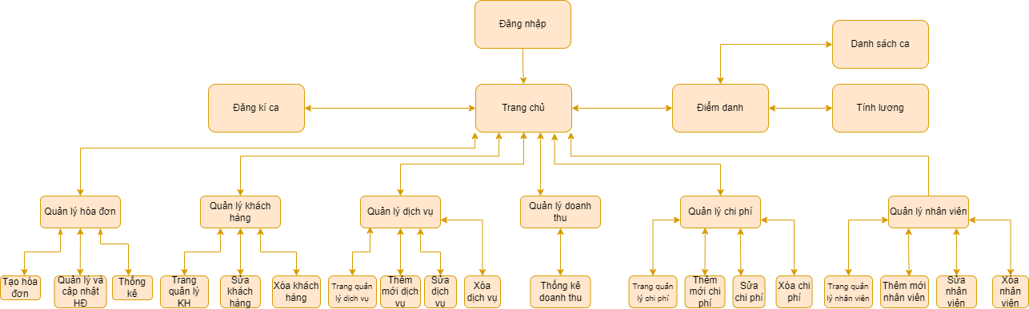

## Đặc tả giao diện

### Màn hình đăng nhập

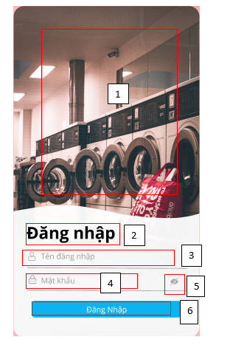

|  |  |  |  |
| --- | --- | --- | --- |
| **NO** | **TYPE** | **MÔ TẢ** | **NOTE** |
| 1 | Hình ảnh | Hiển thị hình ảnh minh họa như hình bên trên |  |
| 2 | Text | Hiển Thị cứng “**Đăng nhập**” như trên |  |
| 3 | Input text | Hiển thị ô trống nhập tên tài khoản |  |
| 4 | Input text | Hiển thị ô trống nhập mật khẩu |  |
| 5 | Button | Hiển thị hình mắt  Sự kiện: Nhấn để che mật khẩu hoặc thấy được mật khẩu nhập vào |  |
| 6 | Button | Hiển thị cứng "**Đăng nhập**"  Sự kiện: khi nhấn vào sẽ hiển thị màn hình giao diện chính |  |

### Màn hình trang chủ

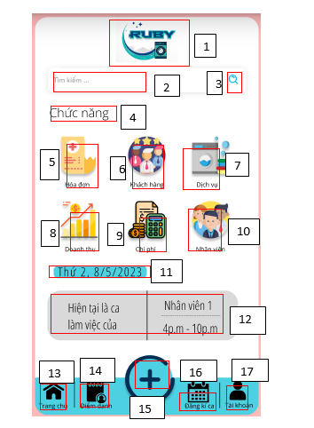

|  |  |  |  |
| --- | --- | --- | --- |
| **NO** | **TYPE** | **MÔ TẢ** | **NOTE** |
| 1 | Logo | Hiển thị logo như hình bên trên |  |
| 2 | Input Text | Hiển thị ô trống như hình bên  Sự kiện: nhập tên chức năng cần tìm kiếm |  |
| 3 | Button | Hiển thị hình kính lúp  Sự kiện: nhấn để ra kết quả tìm kiếm |  |
| 4 | Text | Hiển thị cứng “**Chức năng**” |  |
| 5 | Button | Hiển thị cứng "Hóa đơn" như hình trên  Sự kiện: click button thì màn hình chuyển sang màn hình "Hóa đơn" |  |
| 6 | Button | Hiển thị cứng "**Khách hàng**" như hình trên  Sự kiện: click button thì màn hình chuyển sang màn hình "Khách hàng" |  |
| 7 | Button | Hiển thị cứng "**Dịch vụ**" như hình trên  Sự kiện: click button thì màn hình chuyển sang màn hình "Dịch vụ" |  |
| 8 | Button | Hiển thị cứng "**Doanh thu**" như hình trên  Sự kiện: click button thì màn hình chuyển sang màn hình "Doanh thu" |  |
| 9 | Button | Hiển thị cứng "**Chi phí**" như hình trên  Sự kiện: click button thì màn hình chuyển sang màn hình "Chi phí" |  |
| 10 | Button | Hiển thị cứng "**Nhân viên**" như hình trên  Sự kiện: click button thì màn hình chuyển sang màn hình "nhân viên" |  |
| 11 | Text | Hiển thị thời gian hiện tại |  |
| 12 | Text | Hiển thị cứng "**Hiện tại là ca làm việc của...**” |  |
| Text | Hiển thị thông tin đã được lưu trong hệ thống |
| 13 | Button | Hiển thị cứng "**Trang chủ**" như hình trên  Sự kiện: click button thì màn hình chuyển sang màn hình "**Trang chủ**" |  |
| 14 | Button | Hiển thị cứng "**Điểm danh**" như hình trên  Sự kiện: click button thì màn hình chuyển sang màn hình "**Điểm danh**" |  |
| 15 | Button | Hiển thị hình dấu cộng như hình trên  Sự kiện: click button thì màn hình chuyển sang màn hình tạo hóa đơn |  |
| 16 | Button | Hiển thị cứng "**Đăng kí ca**" như hình trên  Sự kiện: click button thì màn hình chuyển sang màn hình "đăng kí ca" |  |
| 17 | Button | Hiển thị cứng "**Tài khoản**" như hình trên  Sự kiện: click button thì màn hình chuyển sang màn hình "**Tài khoản**" |  |

### Màn hình tạo hóa đơn

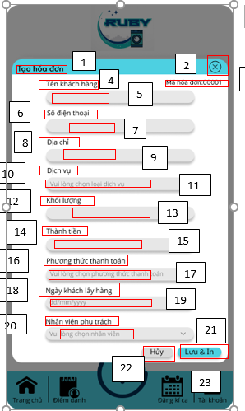

|  |  |  |  |
| --- | --- | --- | --- |
| **NO** | **TYPE** | **MÔ TẢ** | **NOTE** |
| 1 | Text | Hiển thị cứng “**Tạo hóa đơn**” |  |
| 2 | Button | Hiển Thị biểu tượng **X** như trên  Sự kiện: click button để đóng cửa sổ “**Tạo hóa đơn**” |  |
| 3 | Text | Hiển thị cứng “**Mã hóa đơn”** |  |
| 4 | Text | Hiển thị cứng “**Tên khách hàng**” |  |
| 5 | Input text | Hiển thị ô trống như hình trên  Sự kiện: nhập tên khách hàng |  |
| 6 | Text | Hiển thị cứng “**Số điện thoại**” |  |
| 7 | Input text | Hiển thị ô trống như hình trên  Sự kiện: nhập số điện thoại khách hàng |  |
| 8 | Text | Hiển thị cứng “**Địa chỉ**” |  |
| 9 | Input text | Hiển thị ô trống như hình trên  Sự kiện: nhập địa chỉ khách hàng |  |
| 10 | Text | Hiển thị cứng “**Dịch vụ**” |  |
| 11 | Drop down list | Hiển thị danh sách dịch vụ như hình trên  Sự kiện: click để chọn dịch vụ |  |
| 12 | Text | Hiển thị cứng “**Khối lượng**” |  |
| 13 | Input text | Hiển thị ô trống như hình trên  Sự kiện: nhập khối lượng áo quần |  |
| 14 | Text | Hiển thị cứng “**Thành tiền**” |  |
| 15 | Text | Hiển thị số tiền dựa trên khối lượng và dịch vụ đã chọn ở trên |  |
| 16 | Text | Hiển thị cứng “**Phương thức thanh toán**” |  |
| 17 | Drop down list | Hiển thị danh sách phương thức thanh toán như hình trên  Sự kiện: click để chọn phương thức thanh toán |  |
| 18 | Text | Hiển thị cứng “**Ngày khách hàng lấy**” |  |
| 19 | Input text | Hiển thị ô trống như hình trên  Sự kiện: nhập ngày khách lấy hàng |  |
| 20 | text | Hiển thị cứng “**Nhân viên phụ trách**” |  |
| 21 | Drop down list | Hiển thị danh sách nhân viên như hình trên  Sự kiện: click để chọn nhân viên |  |
| 22 | Button | Hiển Thị “**Hủy**” như trên  Sự kiện: click button để hủy bảng tạo hóa đơn |  |
| 23 | Button | Hiển Thị “**Lưu và in**” như trên  Sự kiện: click button để lưu thông tin vào hệ thống và in |  |

### Màn hình cập nhật trạng thái hóa đơn

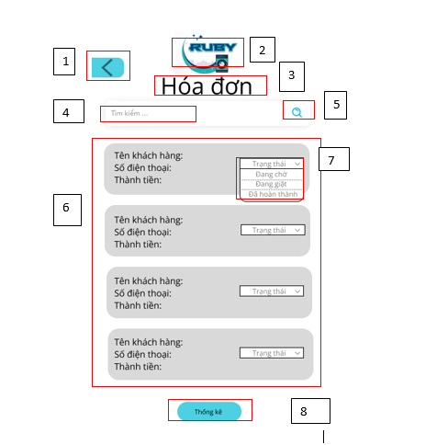

|  |  |  |  |
| --- | --- | --- | --- |
| **NO** | **TYPE** | **MÔ TẢ** | **NOTE** |
| 1 | Button | Hiển thị mũi tên  Sự kiện: Nhấn để quay lại màn hình chính |  |
| 2 | Logo | Hiển thị logo như hình bên trên |  |
| 3 | text | Hiển thị cứng “Hóa đơn” |  |
| 4 | Input Text | Hiển thị ô trống như hình bên  Sự kiện: nhập thông tin hóa đơn cần tìm kiếm |  |
| 5 | Button | Hiển thị hình kính lúp  Sự kiện: nhấn để ra kết quả tìm kiếm |  |
| 6 | Text | Hiển thị thông tin từng hóa đơn |  |
| 7 | Drop down list | Hiển thị danh sách trạng thái như hình trên  Sự kiện: click để chọn trạng thái |  |
| 8 | Button | Hiển thị “Thống kê”  Sự kiện: nhấn để ra màn hình 5 |  |

### Màn hình thống kê đơn hàn trong ngày

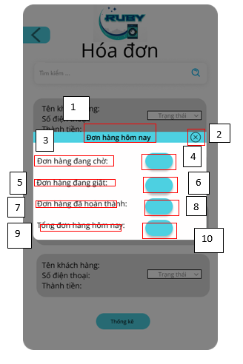

|  |  |  |  |
| --- | --- | --- | --- |
| **NO** | **TYPE** | **MÔ TẢ** | **NOTE** |
| 1 | Text | Hiển thị cứng “**Đơn hàng hôm nay**” |  |
| 2 | Button | Hiển Thị biểu tượng **X** như trên  Sự kiện: click button để đóng cửa sổ “**Đơn hàng hôm nay**” |  |
| 3 | text | Hiển thị cứng “**Đơn hàng đang chờ**” |  |
| 4 | Number | Hiển thị số lượng đơn hàng đang chờ |  |
| 5 | text | Hiển thị cứng “**Đơn hàng đang giặt**” |  |
| 6 | Number | Hiển thị số lượng đơn hàng đang giặt |  |
| 7 | Text | Hiển thị cứng “**Đơn hàng đã hoàn thành**” |  |
| 8 | Number | Hiển thị số lượng đơn hàng đã hoàn thành |  |
| 9 | Text | Hiển thị cứng “**Tổng đơn hàng hôm nay**” |  |
| 10 | Number | Hiển thị tổng số lượng đơn hàng hôm nay |  |

### Màn hình quản lý dịch vụ

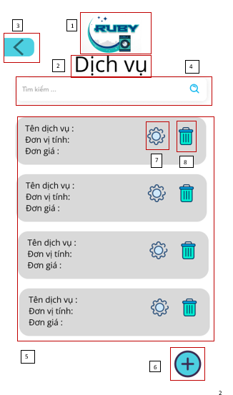

|  |  |  |  |
| --- | --- | --- | --- |
| **NO** | **Loại** | **Mô tả** | **Ghi chú** |
| 1 | Logo | Hiển thị logo của Ruby như hình bên |  |
| 2 | Text | Hiển thị cứng “ **Dịch vụ**” như hình bên |  |
| 3 | Button | Sự kiện: khi nhấn vào sẽ hiển thị màn hình trang chủ |  |
| 4 | Input text | Hiển thị ô trống để nhập tìm kiếm thông tin nhân viên |  |
| 5 | Text | Hiển thị thông tin dịch vụ |  |
| 6 | Button | Hiển thị cứng “**Biểu tượng thêm mới**”  Sự kiện: khi nhấn vào sẽ hiển thị cửa sổ thêm dịch vụ |  |
| 7 | Button | Hiển thị cứng “**Biểu tượng chỉnh sửa**”  Sự kiện: khi nhấn vào sẽ hiển thị cửa sổ chỉnh sửa thông tin dịch vụ |  |
| 8 | Button | Hiển thị cứng “**Biểu tượng xóa**”  Sự kiện: khi nhấn vào sẽ hiển thị cửa sổ xóa thông tin dịch vụ |  |

### Màn hình thêm mới dịch vụ

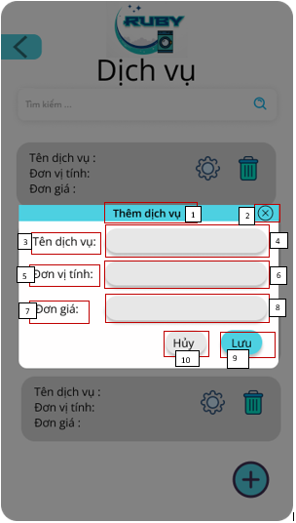

|  |  |  |  |
| --- | --- | --- | --- |
| **NO** | **Loại** | **Mô tả** | **Ghi chú** |
| 1 | Text | Hiển thị cứng “ **Thêm dịch dịch vụ**” như hình bên |  |
| 2 | Button | Hiển thị cứng logo X như hình bên  Sự kiện: Khi nhấn vào thì hiển thị màn hình quản lý dịch vụ |  |
| 3 | Text | Hiển thị cứng “ **Tên dịch vụ**” như hình bên |  |
| 4 | Input text | Hiển thị ô trống để người dùng nhập dịch vụ từ khách hàng |  |
| 5 | Text | Hiển thị cứng “ **Đơn vị tính**” |  |
| 6 | Input text | Hiển thị ô trống để người dùng nhập đơn vị tính |  |
| 7 | Text | Hiển thị cứng “**Đơn giá**” |  |
| 8 | Input text | Hiển thị ô trống để người dùng nhập nhập đơn giá |  |
| 9 | Button | Hiển thị cứng “**Lưu**”   * Sự kiện : khi nhấn vào sẽ lưu thông tin dịch vụ nhập vào và hiển thị màn hình quản lý dịch vụ |  |
| 10 | Button | Hiển thị cứng “ **Hủy**”   * Sự kiện: Khi nhấn vào sẽ hiển thị màn hình quản lí dịch vụ |  |

### Màn hình sửa dịch vụ

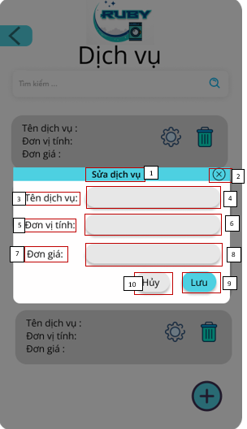

|  |  |  |  |
| --- | --- | --- | --- |
| **NO** | **Loại** | **Mô tả** | **Ghi chú** |
| 1 | Text | Hiển thị cứng “**Sửa dịch vụ** ” |  |
| 2 | Button | Hiển thị cứng logo chữ X như hình bên   * Sự kiện: khi nhấn vào sẽ hiển thị màn hình quản lý nhân viên |  |
| 3 | Text | Hiển thị cứng “**Tên dịch vụ:**” |  |
| 4 | Input text | Hiển thị ô trống để nhập tên dịch vụ |  |
| 5 | Text | Hiển thị cứng ”**Đơn vị tính:**” |  |
| 6 | Input text | Hiển thị ô trống để nhập đơn vị tính |  |
| 7 | Text | Hiển thị cứng”**Đơn giá** ” |  |
| 8 | input text | Hiển thị ô trống để nhập đơn giá |  |
| 9 | Button | Hiển thị cứng “**Lưu**”   * Sự kiện : khi nhấn vào sẽ lưu thông tin dịch vụ nhập vào và hiển thị màn hình quản lý dịch vụ |  |
| 10 | Button | Hiển thị cứng “**Hủy**”   * Sự kiện : Khi nhấn vào sẽ hiển thị màn hình quản lý dịch vụ |  |

### Màn hình xóa dịch vụ

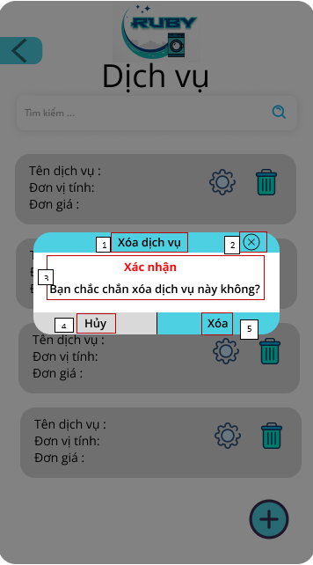

|  |  |  |  |
| --- | --- | --- | --- |
| **NO** | **Loại** | **Mô tả** | **Ghi chú** |
| 1 | Text | Hiển thị cứng “ **Xóa dịch vụ** ” |  |
| 2 | Button | Hiển thị cứng Logo chữ **X**  Sự kiện: khi nhấn vào sẽ hiển thị màn hình quản lý dịch vụ |  |
| 3 | Text | Hiển thị cứng “ **Xác nhận**  **Bạn chắc chắn xóa dịch vụ này không?**” |  |
| 4 | Button | Hiển thị cứng “ **Hủy**”  Sự kiện : Khi nhấn vào sẽ hiển thị màn hình quản lý dịch vụ |  |
| 5 | Button | Hiển thị cứng “Xóa”  Sự kiện : khi nhấn vào sẽ Xóa thông tin dịch vụ và hiển thị màn hình quản lý dịch vụ |  |

### Màn hình quản lý khách hàng

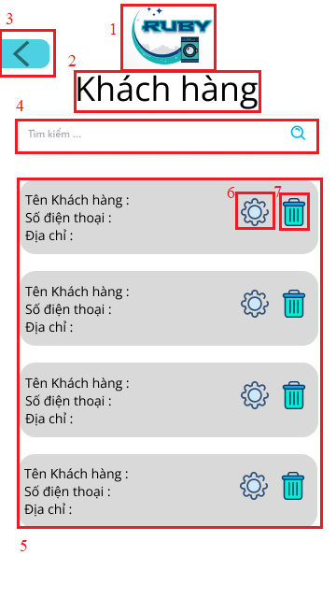

|  |  |  |  |
| --- | --- | --- | --- |
| **NO** | **Loại** | **Mô tả** | **Ghi chú** |
| 1 | Logo | Hiển thị Logo RuBy như trên hình |  |
| 2 | Text | Hiển thị cứng Khách Hàng như trên hình |  |
| 3 | Button | Hiển thị cứng biểu tượng “**Trở về**”  Sự kiện khi ấn vào sẽ hiện thị màn hình trang chủ |  |
| 4 | Input Text | Hiển thị ô trống để nhập tìm kiếm thông tin dịch vụ |  |
| 5 | Text | Hiển thị thông tin từng khách hàng |  |
| 6 | Button | Hiển thị cứng Biểu tượng chỉnh sửa  Sự kiện: khi nhấn vào sẽ hiển thị màn hình cửa sổ chỉnh sửa thông tin khách hàng |  |
| 7 | Button | Hiển thị cứng”Biểu tượng xóa”  Sự kiện: khi nhấn vào sẽ hiển thị màn hình cửa sổ xóa thông tin khách hàng |  |

### Màn hình sửa khách hàng

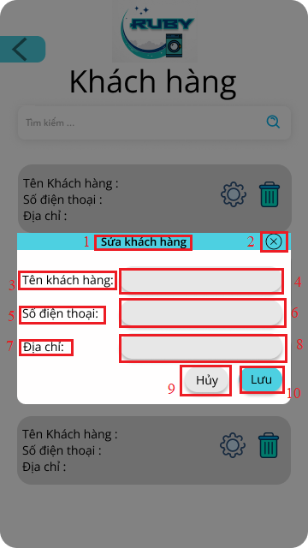

|  |  |  |  |
| --- | --- | --- | --- |
| **NO** | **Loại** | **Mô tả** | **Ghi chú** |
| 1 | Text | Hiển thị cứng “**Sửa khách hànghàng**” |  |
| 2 | Button | Hiển thị cứng logo chữ **X** như hình bên |  |
| 3 | Text | Hiển thị cứng “**Tên khách hàng:**” |  |
| 4 | Input text | Hiển thị ô trống để nhập tên khách hàng |  |
| 5 | Text | Hiển thị cứng”**Số điện thoại:**” |  |
| 6 | Input text | Hiển thị ô trống để nhập tên khách hàng |  |
| 7 | Text | Hiển thị cứng”**Địa chỉ**” |  |
| 8 | Input text | Hiển thị ô trống để nhập địa chỉchỉ |  |
| 9 | Button | Hiển thị cứng “**Hủy**”  Sự kiện : Khi nhấn vào sẽ hiển thị màn hình quản lý nhân viên |  |
| 10 | Button | Hiển thị cứng “**Lưu**”  Sự kiện : khi nhân vào sẽ lưu thông tin nhân viên nhập vào và hiển thị màn hình quản lý nhân viên |  |

### Màn hình cửa sổ xóa khách hàng

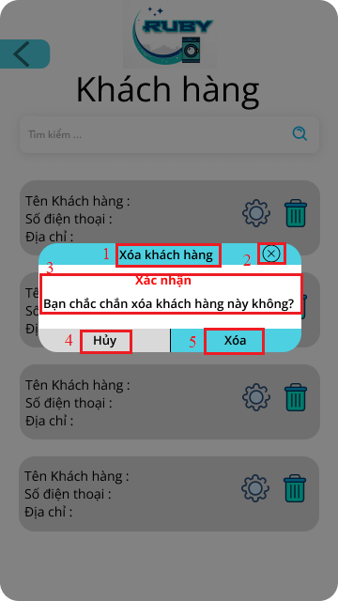

|  |  |  |  |
| --- | --- | --- | --- |
| **NO** | **Loại** | **Mô tả** | **Ghi chú** |
| 1 | Text | Hiển thị cứng “ **Xóa khách hànghàng**” |  |
| 2 | Button | Hiển thị cứng” logo chữ **X**”  Sự kiện: khi nhấn vào sẽ hiển thị màn hình quản lý nhân viên |  |
| 3 | Text | Hiển thị cứng “ **Xác nhận**  **Bạn chắc chắn xóa khách hàng này không?**” |  |
| 4 | Button | Hiển thị cứng “ **Hủy**”  Sự kiện : Khi nhấn vào sẽ hiển thị màn hình quản lý khách hàng |  |
| 5 | Button | Hiển thị cứng “**Xóa**”  Sự kiện : khi nhấn vào sẽ Xóa thông tin nhân viên và hiển thị màn hình quản lý khách hàng |  |

### Màn hình quản lý nhân viên

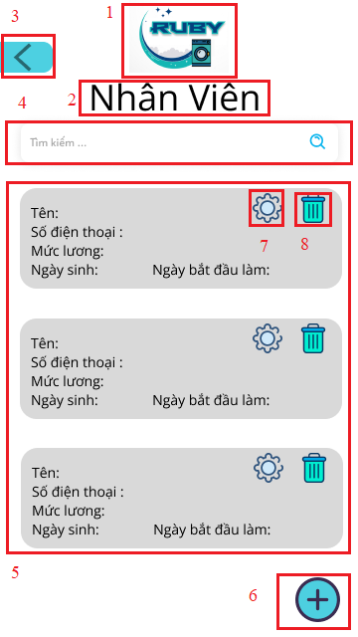

|  |  |  |  |
| --- | --- | --- | --- |
| **NO** | **Loại** | **Mô tả** | **Ghi chú** |
| 1 | Logo | Hiển thị logo của Ruby như hình bên |  |
| 2 | Text | Hiển thị cứng “ **Nhân viên**” như hình bên |  |
| 3 | Button | Sự kiện: khi nhấn vào sẽ hiển thị màn hình trang chủ |  |
| 4 | Input text | Hiển thị ô trống để nhập tìm kiếm thông tin dịch vụ |  |
| 5 | Text | Hiển thị thông tin từng nhân viên |  |
| 6 | Button | Hiển thị cứng “**Biểu tượng thêm mới** ”  Sự kiện: khi nhấn vào sẽ hiển thị cửa sổ thêm nhân viên |  |
| 7 | Button | Hiển thị cứng “**Biểu tượng chỉnh sửa** ”  Sự kiện: khi nhấn vào sẽ hiển thị màn hình cửa sổ chỉnh sửa thông tin nhân viên |  |
| 8 | Button | Hiển thị cứng “**Biểu tượng xóa** ”  Sự kiện: khi nhấn vào sẽ hiển thị màn hình cửa sổ xóa thông tin nhân viên |  |

### Màn hình thêm nhân viên

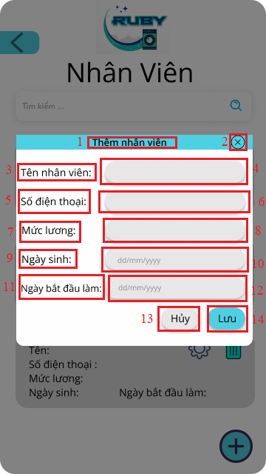

|  |  |  |  |
| --- | --- | --- | --- |
| **NO** | **Loại** | **Mô tả** | **Ghi chú** |
| 1 | Text | Hiển thị cứng “**Thêm nhân viên**” |  |
| 2 | Button | Hiển thị cứng logo chữ **X** như hình bên |  |
| 3 | Text | Hiển thị cứng “**Tên nhân viên:**” |  |
| 4 | Input text | Hiển thị ô trống để nhập tên nhân viên |  |
| 5 | Text | Hiển thị cứng”**Số điện thoại:**” |  |
| 6 | Input text | Hiển thị ô trống để nhập tên nhân viên |  |
| 7 | Text | Hiển thị cứng”**Mức lương**” |  |
| 8 | Itext | Hiển thị ô trống để nhập mức lương |  |
| 9 | Text | Hiển thị cứng”**Ngày sinh**” |  |
| 10 | Input text | Hiển thị ô trống để nhập ngày sinh |  |
| 11 | Text | Hiển thị cứng “**Ngày bắt đầu làm:**” |  |
| 12 | Input text | Hiển thị ô trống để nhập ngày bắt đầu làm |  |
| 13 | Button | Hiển thị cứng “**Hủy**”   * Sự kiện : Khi nhấn vào sẽ hiển thị màn hình quản lý nhân viên |  |
| 14 | Button | Hiển thị cứng “**Lưu**”   * Sự kiện : khi nhân vào sẽ lưu thông tin nhân viên nhập vào và hiển thị màn hình quản lý nhân viên |  |

### Mành hình sửa nhân viên

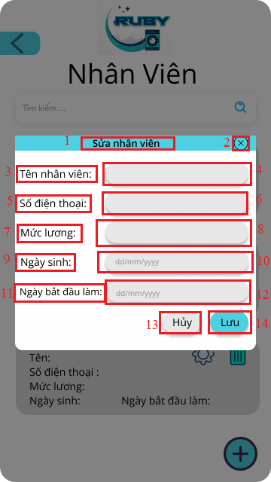

|  |  |  |  |
| --- | --- | --- | --- |
| **NO** | **Loại** | **Mô tả** | **Ghi chú** |
| 1 | Text | Hiển thị cứng “**Sửa nhân viên**” |  |
| 2 | Button | Hiển thị cứng logo chữ **X** như hình bên   * Sự kiện: khi nhấn vào sẽ hiển thị màn hình quản lý nhân viên |  |
| 3 | Text | Hiển thị cứng “**Tên nhân viên:**” |  |
| 4 | Input text | Hiển thị ô trống để nhập tên nhân viên |  |
| 5 | Text | Hiển thị cứng”**Số điện thoại:**” |  |
| 6 | Input text | Hiển thị ô trống để nhập tên nhân viên |  |
| 7 | Text | Hiển thị cứng”**Mức lương**” |  |
| 8 | Input text | Hiển thị ô trống để nhập mức lương |  |
| 9 | Text | Hiển thị cứng”**Ngày sinh**” |  |
| 10 | Input text | Hiển thị ô trống để nhập ngày sinh |  |
| 11 | Text | Hiển thị cứng “**Ngày bắt đầu làm:**” |  |
| 12 | Input text | Hiển thị ô trống để nhập ngày bắt đầu làm |  |
| 13 | Button | Hiển thị cứng “**Hủy**”  Sự kiện : Khi nhấn vào sẽ hiển thị màn hình quản lý nhân viên |  |
| 14 | Button | Hiển thị cứng “**Lưu**”  Sự kiện : khi nhấn vào sẽ lưu thông tin nhân viên nhập vào và hiển thị màn hình quản lý nhân viên |  |

### Màn hình xóa nhân viên

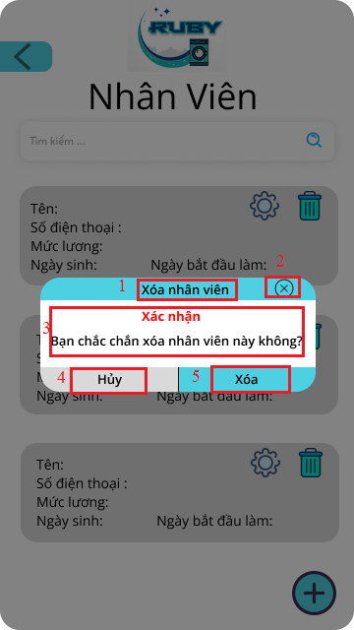

|  |  |  |  |
| --- | --- | --- | --- |
| **NO** | **Loại** | **Mô tả** | **Ghi chú** |
| 1 | Text | Hiển thị cứng “ **Xóa nhân viên**” |  |
| 2 | Button | Hiển thị cứng logo chữ “ **X**”  Sự kiện: khi nhấn vào sẽ hiển thị màn hình quản lý nhân viên |  |
| 3 | Text | Hiển thị cứng “ **Xác nhận**  **Bạn chắc chắn xóa nhân viên này không?**” |  |
| 4 | Button | Hiển thị cứng “ **Hủy”**  Sự kiện : Khi nhấn vào sẽ hiển thị màn hình quản lý nhân viên |  |
| 5 | Button | Hiển thị cứng “**Xóa**”  Sự kiện : khi nhấn vào sẽ Xóa thông tin nhân viên và hiển thị màn hình quản lý nhân viên |  |

### Màn hình quản lý doanh thu

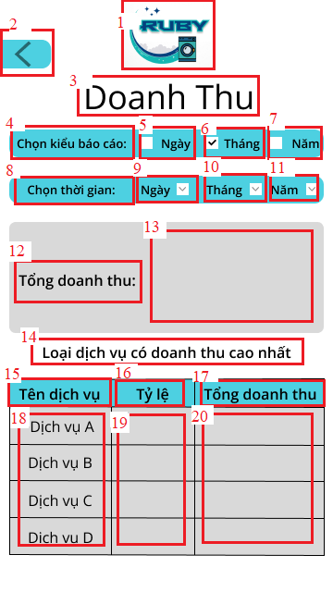

|  |  |  |  |
| --- | --- | --- | --- |
| **NO** | **Loại** | **Mô tả** | **Ghi chú** |
| 1 | Logo | Hiển thị logo của tiệm như hình |  |
| 2 | Button | Hiển thị cứng biểu tượng “**Trở về**”  Sự kiện: khi nhấn vào sẽ hiển thị màn hình trang chủ |  |
| 3 | Text | Hiển thị cứng “**Doanh Thu**” |  |
| 4 | Text | Hiển thị cứng “**Chọn kiểu báo cáo:**” |  |
| 5 | Text | Hiển thị cứng ô trống và “Ngày”  Sự kiện: Nếu người dùng chọn vào ô trống ngày thì loại báo để hiện thị lên màn hình là báo cáo doang thu trong 1 ngày |  |
| 6 | Text | Hiển thị cứng ô trống và “**Tháng**”  Sự kiện: Nếu người dùng chọn vào ô trống tháng thì loại báo để hiện thị lên màn hình là báo cáo doanh thu trong 1 tháng |  |
| 7 | Text | Hiển thị cứng ô trống và “**Năm**”  Sự kiện: Nếu người dùng chọn vào ô trống ngày thì loại báo để hiện thị lên màn hình là báo cáo doanh thu trong 1 năm |  |
| 8 | Text | Hiển thị cứng “**Chọn thời gian:**” |  |
| 9 | Text | Hiển thị cứng Ngày và biểu tượng drop-down List  Sự kiện: Khi nhấn vào biểu tượng drop-down List thì hệ thống hiển thị tất cả các ngày để người dùng chọn cho báo cáo |  |
| 10 | Text | Hiển thị cứng Tháng và biểu tượng drop-down List  Sự kiện: Khi nhấn vào biểu tượng drop-down List thì hệ thống hiển thị tất cả các Tháng để người dùng chọn cho báo cáo |  |
| 11 | Text | Hiển thị cứng Năm và biểu tượng drop-down List  Sự kiện: Khi nhấn vào biểu tượng drop-down List thì hệ thống hiển thị tất cả các năm để người dùng chọn cho báo cáo. Sau đó hệ thống ghi nhận thời gian để hiển thị báo cáo theo loại báo cáo phía trên theo thời gian vừa chọn |  |
| 12 | Text | Hiển thị cứng “**Tổng doanh thu**:” |  |
| 13 | Number | Hiển thị số doanh thu mà hệ thống tính toán theo thời gian và loại báo cáo mà người dùng đã chọn phía trên |  |
| 14 | Text | Hiển thị cứng “**Loại dịch vụ có doanh thu cao nhất**” |  |
| 15 | Text | Hiển thị cứng “**Tên dịch vụ**” |  |
| 16 | Text | Hiển thị cứng “**Tỷ lệ**” |  |
| 17 | Text | Hiển thị cứng “**Tổng doanh thu**” |  |
| 18 | Text | Hệ thống tính toán và hiển thị tên 4 nhóm dịch vụ được khách hàng sử dụng nhiều nhất của cửa tiệm |  |
| 19 | Number | Hệ thống tính toán và hiển thị tỷ lệ phần trăm khách hàng sử dụng 4 loại dịch vụ đó |  |
| 20 | Number | Hệ thống tính toán và tổng doanh thu đạt được của 4 loại dịch vụ đó |  |

### Màn hình tquản lý chi phí

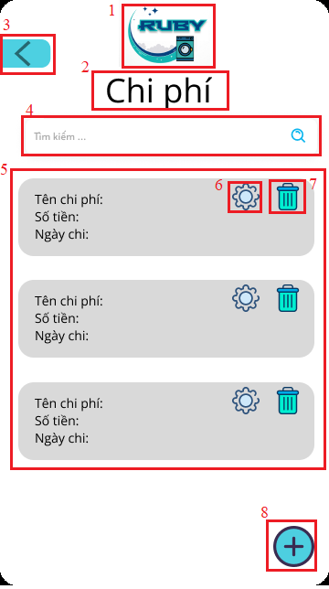

|  |  |  |  |
| --- | --- | --- | --- |
| **NO** | **Loại** | **Mô tả** | **Ghi chú** |
| 1 | Logo | Hiển thị logo của Ruby như hình bên |  |
| 2 | Text | Hiển thị cứng “ **Chi phí**” như hình bên |  |
| 3 | Button | Sự kiện: khi nhấn vào sẽ trở về màn hình trang chủ |  |
| 4 | Input text | Hiển thị ô trống để nhập tìm kiếm thông tin chi phí |  |
| 5 | Text | Hiển thị thông tin từng chi phí đã lưu vào hệ thống trước đó |  |
| 6 | Button | Hiển thị cứng “**Biểu tượng sửa** ”  Sự kiện: khi nhấn vào sẽ hiển thị màn hình cửa sổ sửa thông tin chi phí |  |
| 7 | Button | Hiển thị cứng “**Biểu tượng chỉnh xóa** ”  Sự kiện: khi nhấn vào sẽ hiển thị màn hình cửa sổ xóa thông tin chi phí |  |
| 8 | Button | Hiển thị cứng “**Biểu tượng thêm** ”  Sự kiện: khi nhấn vào sẽ hiển thị màn hình cửa sổ thêm mới chi phí |  |

### Màn hình thêm mới chi phí

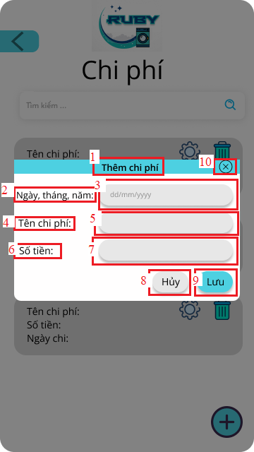

|  |  |  |  |
| --- | --- | --- | --- |
| **NO** | **Loại** | **Mô tả** | **Ghi chú** |
| 1 | Text | Hiển thị cứng “**Thêm chi phí**” |  |
| 2 | Text | Hiển thị cứng “**Ngày, tháng, năm:**” |  |
| 3 | Input text | Hiển thị ô trống để nhập ngày tháng năm của chi phí cần thêm |  |
| 4 | Text | Hiển thị cứng ”**Tên chi phí**” |  |
| 5 | Input text | Hiển thị ô trống để nhập tên chi phí |  |
| 6 | Text | Hiển thị cứng “**Số tiền:**” |  |
| 7 | Input text | Hiển thị ô trống để nhập vào số tiền thanh toán cho chi phí đó |  |
| 8 | Button | Hiển thị cứng “**Hủy**”  Sự kiện : Khi nhấn vào sẽ hiển thị màn hình quản lý nhân viên |  |
| 9 | Button | Hiển thị cứng “**Lưu**”  Sự kiện : khi nhân vào sẽ lưu thông tin nhân viên nhập vào và hiển thị màn hình quản lý nhân viên |  |
| 10 | Button | Hiển thị cứng biểu tượng chữ **X**  Sự kiện: khi nhấp vào sẽ tắt cửa sổ thêm mới chi phí |  |

### Màn hình sửa chi phí

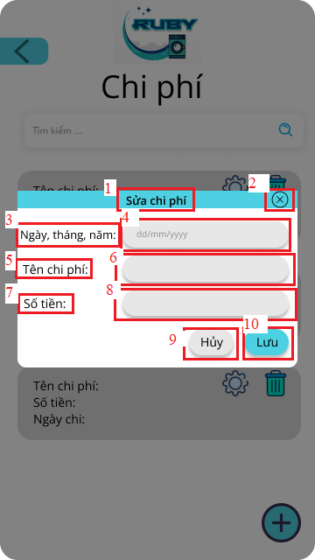

|  |  |  |  |
| --- | --- | --- | --- |
| **NO** | **Loại** | **Mô tả** | **Ghi chú** |
| 1 | Text | Hiển thị cứng “**Sửa chi phí**” |  |
| 2 | Button | Hiển thị cứng biểu tượng chữ x  Sự kiện: khi nhấp vào sẽ tắt cửa sổ sửa chi phí |  |
| 3 | Text | Hiển thị cứng “**Ngày, tháng, năm:**” |  |
| 4 | Input text | Hiển thị ô trống để nhập ngày tháng năm của chi phí cần sửa |  |
| 5 | Text | Hiển thị cứng ”**Tên chi phí**” |  |
| 6 | Text | Hiển thị ô trống để sửa tên chi phí |  |
| 7 | Text | Hiển thị cứng “**Số tiền:**” |  |
| 8 | Input text | Hiển thị ô trống để sửa thông tin về số tiền thanh toán cho chi phí đó |  |
| 9 | Button | Hiển thị cứng “**Hủy**”   * Sự kiện : Khi nhấn vào sẽ hiển thị màn hình quản lý nhân viên |  |
| 10 | Button | Hiển thị cứng “**Lưu**”   * Sự kiện : khi nhân vào sẽ lưu thông tin nhân viên nhập vào và hiển thị màn hình quản lý nhân viên |  |

### Màn hình xóa chi phí

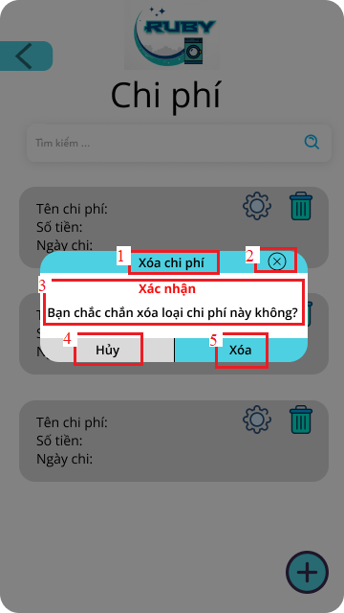

|  |  |  |  |
| --- | --- | --- | --- |
| **NO** | **Loại** | **Mô tả** | **Ghi chú** |
| 1 | Text | Hiển thị cứng “ **Xóa chi phí**” |  |
| 2 | Button | Hiển thị cứng biểu tượng “**X**”  Sự kiện: khi nhấn vào sẽ hiển thị màn hình quản lý chi phí |  |
| 3 | Text | Hiển thị cứng “ **Xác nhận**  **Bạn chắc chắn xóa chi phí này không?**” |  |
| 4 | Button | Hiển thị cứng “ **Hủy**”  Sự kiện : Khi nhấn vào sẽ hiển thị màn hình quản lý chi phí |  |
| 5 | Button | Hiển thị cứng “**Xóa**”  Sự kiện : khi nhấn vào sẽ Xóa thông tin chi phí và hiển thị màn hình quản lý chi phí |  |

### Màn hình đăng kí ca

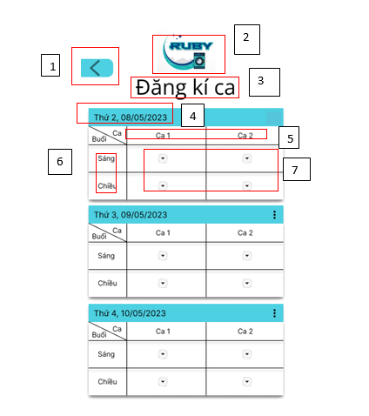

|  |  |  |  |
| --- | --- | --- | --- |
| **NO** | **TYPE** | **MÔ TẢ** | **NOTE** |
| 1 | Button | Hiển thị mũi tên  Sự kiện: Nhấn để quay lại màn hình chính |  |
| 2 | Logo | Hiển thị logo như hình bên trên |  |
| 3 | Text | Hiển thị cứng “**Đăng ký ca**” |  |
| 4 | Text | Hiển thị thời gian |  |
| 5 | Text | Hiển thị cứng số thứ tự ca |  |
| 6 | Text | Hiển thị cứng buổi của ca |  |
| 7 | Drop down list | Chọn nhân viên của ca |  |

### Màn hình điểm danh

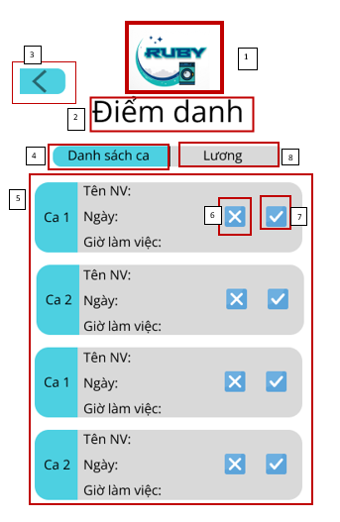

|  |  |  |  |
| --- | --- | --- | --- |
| **NO** | **Loại** | **Mô tả** | **Ghi chú** |
| 1 | Logo | Hiển thị logo như hình bên |  |
| 2 | Text | Hiển thị cứng”**Điểm danh**” |  |
| 3 | Botton | Biểu tượng  Sự kiện: khi nhấn vào sẽ hiển thị màn hình trang chủ |  |
| 4 | Text | Hiển thị cứng”**Danh sách ca**”  Sự kiện: khi nhấn vào sẽ hiển thị màn hình điểm danh |  |
| 5 | Text | Hiển thị danh danh sách nhân viên đăng ký ca làm và vào giờ làm việc trong ngày |  |
| 6 | Button | Hiển thị cứng biểu tượng  Sự kiện: Nếu nhân viên không làm trong ngày thì chủ chủ tiệm nhấn button để xóa ca của nhân viên |  |
| 7 | Button | Hiển thị cứng biểu tượng  Sự kiện: Nếu nhân viên đi làm trong ngày thì chủ chủ tiệm nhấn button để thực hiện điểm danh ca cho nhân viên |  |
| 8 | Text | Hiển thị cứng “**Lương**”  Sự kiện: Nhấn vào button thì hệ hệ thống sẽ tới màn hình tính lương |  |

### Màn hình quản lý lương

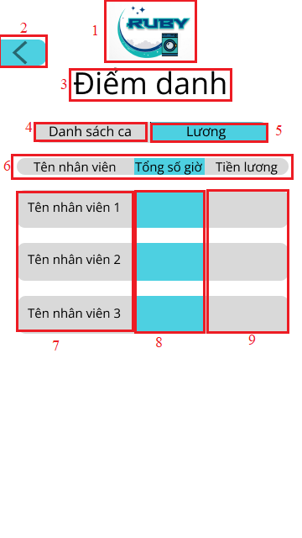

|  |  |  |  |
| --- | --- | --- | --- |
| **NO** | **Loại** | **Mô tả** | **Ghi chú** |
| 1 | Logo | Hiển thị logo như hình bên |  |
| 2 | Button | Biểu tượng  Sự kiện: khi nhấn vào sẽ hiển thị màn hình trang chủ |  |
| 3 | Text | Hiển thị cứng”**Điểm danh**” |  |
| 4 | Button | Hiển thị cứng”**Danh sách ca**”  Sự kiện: khi nhấn vào sẽ hiển thị màn hình điểm danh |  |
| 5 | Text | Hiển thị cứng “**Lương**” |  |
| 6 | Text | Hiển thị cứng” **Tên nhân viên Tổng số giờ Tiền lương**” |  |
| 7 | Text | Hiển thị tên nhân viên |  |
| 8 | Text | Hiển thị tổng số giờ làm của nhân viên |  |
| 9 | Text | Hiển thị tiền lương nhân viên |  |